Республиканский конкурс
на лучшую организацию антинаркотической профилактической работы
в общеобразовательных учреждениях, учреждениях начального,
среднего и высшего профессионального образования

Организация
антинаркотической профилактической работы в образовательных учреждениях Муниципального района Благовещенский район
Республики Башкортостан

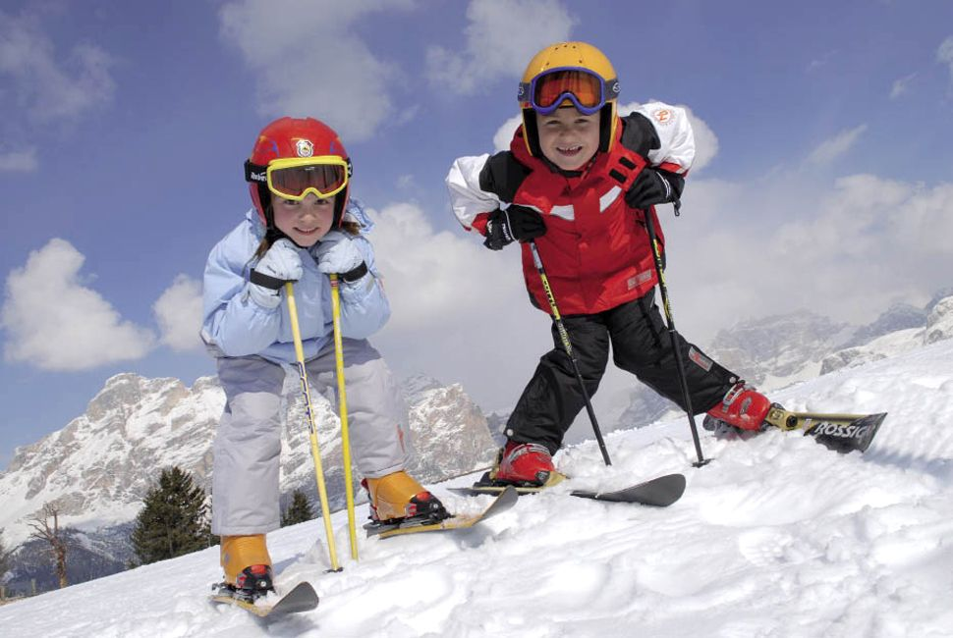 | 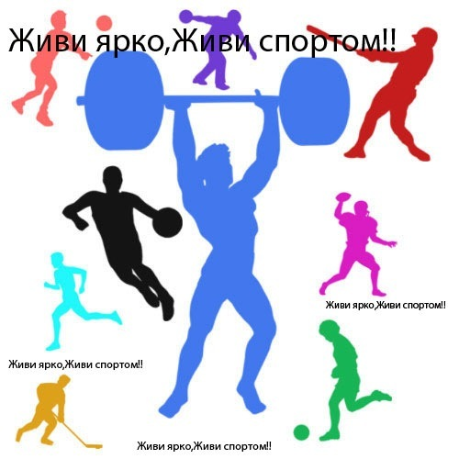
 | 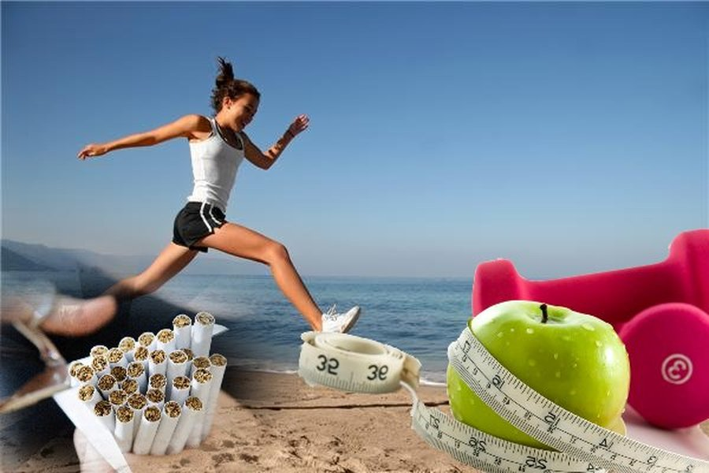

Благовещенск
2015 год


Оглавление

- Антинаркотическая профилактическая работа в образовательных учреждениях………………………………………………..………………………..3

1.1. Организация занятости и досуга учащихся……………..………...………...3

1.2. Использование новых форм организации антинаркотической работы (применение информационных и интерактивных технологий)……………….....5

1.3. Наличие на сайте образовательных учреждений тематического раздела (страницы) по профилактике наркоман …………….……………..........................6

1.4. Наличие (кабинета) сектора по профилактике злоупотребления психоактивными веществами учащимися…………...……….………………………………..………………….....6

1.5.Наличие волонтёрского движения антинаркотической направленности и организации работы………………………………..………….6

1.6.Количество учащихся образовательных учреждений, совершивших правонарушения и (или) преступления в сфере незаконного оборота наркотиков (по данным правоохранительных органов)… ……………………………………..7

1.7.Наличие чёткой организации профосмотров………………………….……….7

1.8.Число выявленных и поставленных на учёт учащихся по инициативе администрациии преподавательского состава……...………………....………....7

Приложение ………………………………………….…….………………………..8

- Антинаркотическая профилактическая работа в образовательных учреждениях.
В Муниципальном районе Благовещенский район действует 20 общеобразовательных организаций (средние, основные и начальные общеобразовательные школы), в которых обучается 5919 детей и подростков. Организована деятельность 3 учреждений дополнительного образования детей, в которых занимаются 97% обучающихся города и района.
1.1. Организация занятости и досуга учащихся
В целях организации профилактики употребления психоактивных веществ в МКУ Управление образования реализуется система традиционных мероприятий по нескольким направлениям:
- Выполнение мероприятий в рамках районной программы «По противодействию злоупотреблению наркотиками и их незаконному обороту в Муниципальном районе Благовещенский район Республики Башкортостан» на 2010-2015 г., целью которой являются создание условий для приостановления роста злоупотребления наркотическими средствами и их незаконного оборота, поэтапного сокращения распространения наркомании и связанной с ней преступности до уровня минимальной опасности для общества. Совершенствование системы профилактики потребления наркотиков, прежде всего молодёжью и несовершеннолетними.
- Организация межведомственного взаимодействия с Комиссией по делам несовершеннолетних Администрации Муниципального района, МУЗ «Благовещенская ЦРБ», ГДН Отдела МВД России по Благовещенскому району, УФСКН.
- Реализация муниципальной программы развития образования Муниципального района Благовещенский район Республики Башкортостан на 2014-2018 г. (утверждена постановлением Администрации Муниципального района Благовещенский район Республики Башкортостан от 12 ноября 2013 г. № 2523), под программой которой является формирование здорового образа жизни и организация отдыха, оздоровления и дополнительной занятости детей и подростков Муниципального района Благовещенский район Республики Башкортостан. Ожидаемые результаты:
- формирование здорового образа жизни и укрепления здоровья учащихся путем массового привлечения к занятиям физкультуры, спортом, спортивным туризмом и краеведением;
- повышение роли дополнительного образования детей.
4. Реализация концепции воспитательной работы, принятой в образовательных организациях нашего района имеют несколько направлений и блоков мероприятий, среди которых программа управления состоянием здоровья обучающихся, включающая в себя профилактику наркомании, алкоголизма, табакокурения и формирование социальных установок на здоровый образ жизни. Все школы района и города оснащены методической литературой по профилактике злоупотребления алкоголем, табаком и наркотическими веществами, которую педагоги применяют на классных часах, имеются видеоматериалы и презентации. В школах оформлены уголки здорового образа жизни.
5. Организована работа общественных наркологических постов в образовательных организациях города и района, в рамках реализации антинаркотической политики муниципального района. В каждой образовательной организации работают «Центры укрепления и содействия здоровью», ведется работа по охране здоровья учащихся.
6. С целью минимизации риска появления фактов употребления ПАВ среди несовершеннолетних организована внеурочная занятость обучающихся. Охват 88,3 %.
7. На базе МОБУ ДОД Центр детского творчества действует центр психологической помощи и поддержки обучающихся и родителей. За 2014-2015 год за помощью к психологам Центра обратились 537подростка и 39 родителей. В школах работают социальные педагоги и психологи.
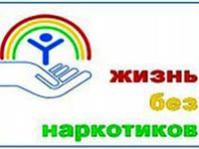
8. Реализация патриотического воспитания, создание условий для гармоничного развития личности и направления на службу обществу и государству через следующие мероприятия:
- Районная городская туристско-краеведческая конференция исследовательских работ обучающихся «Дорогами Отечества»; Шефская помощь ветеранам ВОВ и труженикам тыла; Месяц патриотического воспитания; Районная патриотическая военно-спортивная игра «Зарница»; Работа 9 школьных музеев; Кадетское движение; Мероприятие, посвященные 70-летию Победы: «Наследники Победы», «Бессмертный полк», «Встреча знамени победы», спортивные эстафеты; Шахматный турнир памяти ветерана ВОВ, кавалера ордена славы Киняшова Н.А; Мероприятия, посвященные 25-летию вывода войск из Афганистана «Есть память, которой не будет конца»; Спортивные эстафеты, посвященные Дню Победы и др.
9. Ведется работа по предупреждению безнадзорности, беспризорности, профилактике правонарушений среди несовершеннолетних (Федеральный закон № 120-ФЗ «Об основах системы профилактики безнадзорности и правонарушений несовершеннолетних»). Организован пункт бесплатной правовой юридической консультации.
10. Социальными педагогами организуются встречи с представителями правоохранительных органов (КДН, ГДН Отдела МВД России по Благовещенскому району, Прокуратуры), служб профилактики (наркологический кабинет ЦРБ, психолог ЦРБ, психологи Центра «Дар», социальные педагоги Центра социально психологической помощи). Организованы рейды.
11. Организован родительский лекторий и семейное консультирование родителей, которое проводится педагогами, психологами школ, высококвалифицированными юристами и врачами. Узкими специалистами разработаны памятки, тесты и опросники для родителей с целью раннего выявления склонных и употребляющих наркотики и алкоголь подростков. Создан и действует Совет Отцов.
12. Активизирована работа над пропагандой здорового образа жизни и спорта, за счет работы спортивных секций, объединений физкультурно-спортивной
направленности учреждений дополнительного образования. Большое количество призовых мест на соревнованиях международного (9 призовых мест), российского (более 40 призовых мест) и республиканского (324 призовых места) уровней, является рекламой для привлечения воспитанников.
13. Организовано школьное самоуправление, созданы отряды правопорядка для работы с учащимися младшего школьного возраста. В образовательных организациях действуют детские общественные организации («Золотой Улей», «Школа актива «САМ»), в которых реализуется программа «От физкультуры и спорта - к здоровому образу жизни».
14. Различными формами отдыха, оздоровления и занятости в 2014-2015 г. охвачено 5438 учащихся (99,9%). Центры с дневным пребыванием детей - 1715 обучающихся. Трудовые объединения старшеклассников – 1000 человек. Временное трудоустройство на летний период через Центр занятости населения - 140 подростка. Загородные лагеря для детей находящихся в трудной жизненной ситуации – 66 человек. В санаториях – 175 человек. Многодневные категорийные походы – 1740 человек. Отдых детей за пределами РБ – 36 человек, загородные лагеря - 378 человек.
15. Охвачено дополнительным образованием в рамках внедрения ФГОС в общеобразовательных организациях и учреждениях дополнительного образования 5716 детей. По шести направленностям: художественно-эстетическая, физкультурно-спортивная, социально-педагогическая, туристско-краеведческая, естественнонаучная, комплексная….цдтт и сш.
1.2. Использование новых форм организации антинаркотической работы (применение информационных и интерактивных технологий)
Кроме традиционной организации занятости и досуга учащихся применяются новые формы. Впервые был проведен районный велофестиваль «Благобайк», в котором приняло участие более 400 человек. Начавшийся велопробегом по улицам города под девизом «Молодое поколение выбирает здоровый образ жизни!», где приняли участие учащиеся, педагоги, стуленты и родители. На фестивале работали следующие площадки: «Фигурное вождение», «Дерт-парк», «Выступление велосипедистов-экстремалов», «Кросс-кантри» (молодежные гонки на велосипедах), «Семейный велокалейдоскоп, выставка - галерея «32 спицы».
В августе месяце была проведена районная акция «Приведи ребенка в спорт», под девизом «Спорт - альтернатива вредным привычкам», где были представлены более 15 видов спорта секциями общеобразовательных организаций и объединениями учреждений дополнительного образования. Прошли показательные выступления спортсменов этих объединений. По центральной улице города прошел Парад Чемпионов, спортсменов занявших призовые места на соревнованиях различного уровня (республиканские, всероссийские, международные). Детям и родителям были предложены буклеты с расписанием занятий, местом проведения и руководителем секции или объединения, для записи в объединения, велась активная пропаганда ЗОЖ.
Стал традиционным Открытый Кубок по боксу на приз главы Администрации Муниципального района Благовещенский район Республики Башкортостан «Бокс против наркотиков». На базе подросткового клуба «Орленок» МОБУ ДОД ЦДТ г. Благовещенска открылась студия «Креатив mix» для подростков. Одной из форм работы является ток-шоу: «Цена жизни», «Мой выбор», на них затрагиваются вопросы важности здорового образа жизни, вреда пагубных привычек, На базе подросткового клуба «Олимп» театральная студия «Талант» в своих спектаклях пропагандируют здоровый образ жизни.
Одной из форм работы модной, популярной среди молодежи и детей стал спортивный флэшмоб, проводимый на таких мероприятиях как городской праздник «День молодежи», «День города», акции «Приведи ребенка в спорт», «Танцы против наркотиков». Девизом которого является ЗОЖ.
Используются интернет ресурсы и сайты: "Наркотики и наркомания", "Родителям и детям», Осторожно, наркотики!"; на сайте МКУ Управление образования г. Благовещенска Республики Башкортостан - http://blagmuoo.ucoz.ru/(http://blagmuoo.ucoz.ru/index/protivodejstvie_korrupcii/0-21, в разделе «Воспитание и дополнительное образование» создана страница по пропаганде ЗОЖ - http://blagmuoo.ucoz.ru/index/vospitanie_i_dopolnitelnoe_obrazovanie/0-14. 1.3. Наличие на сайте школы тематического раздела (страницы) по профилактике наркомании
В образовательных организациях реализуется проект «Профилактика употребления наркотиков, алкоголя и табакокурения». Данный проект направлен на организацию мероприятий по информированию обучающихся о вреде употребления ПАВ с целью пропаганды здорового образа жизни. Во всех образовательных организациях созданы сайты. В разделе воспитательная работа имеется подразделы, такие как:
СОШ №6 сайт http://sc6.ucoz.ru/ в меню сайта раздел «Воспитательная работа» – в подразделе Наркопост - http://sc6.ucoz.ru/index/narkopost/0-59
СОШ №5 сайт http://blag-school.do.am/ в меню сайта раздел «Наркотикам - нет» - http://blag-school.do.am/index/narkotikam_net/0-62
СОШ №4 сайт http://shkola-n4.ru/ в меню сайта раздел «Твоя личная безопасность» - http://shkola-n4.ru/tvoa_lishnaia_bezopasnost.html
Гимназия №1 сайт http://blaggimn1.narod.ru/ в меню сайта раздел «Воспитательная работа» -http://blaggimn1.narod.ru/index/vospitatelnaja_rabota/0-38 ООШ №2 сайт http://school02.ucoz.ru/ в меню сайта раздел «наркотикам – НЕТ» - http://school02.ucoz.ru/index/narkotikam_net/0-70
  - Наличие (кабинета) сектора по профилактике злоупотребления психоактивными веществами учащихся
На базе всех образовательных организаций функционируют кабинеты по профилактике употребления ПАВ, в которых имеется весь рекомендованный МЗРБ и МОРБ стандарт оснащения. Целью кабинетов по профилактике является консультативно-диагностической и социально-правовой помощи детям и подросткам (группы риска), родителям (законным представителям), по вопросам своевременного выявления злоупотребления ПАВ, оказание личностно-ориентированной педагогической, психологической и социальной помощи.
  - Наличие волонтёрского движения антинаркотической направленности и организации работы
Важным направлением деятельности является волонтерское движение, которое образовано во всех образовательных организациях. В волонтерские объединения привлекаются, прежде всего, обучающиеся группы риска, активисты школы. Волонтеры осознанно подходят к воплощению идей по популяризации профилактики наркомании среди молодежи и пропаганде здорового образа жизни. Своим примером показывают альтернативные варианты досуга и отдыха. В рамках районной программы по данному направлению проводятся силами волонтеров следующие мероприятия:
- Акция «Жизнь без наркотиков лучше!!!», «Я выбираю жизнь», «Молодежь, против наркотиков»

- Просмотр документального фильма и видеороликов «Наркотики» Добровольное анкетирование «Алкоголизм. Наркомания»
- Организация флэшмобов, агитбригад по пропаганде ЗОЖ
- Видеоопрос обучающихся
- Раздача флаеров с символикой ЗОЖ
1.6. Количество учащихся образовательных учреждений, совершивших правонарушения и (или) преступления в сфере незаконного оборота наркотиков (по данным правоохранительных органов) Учащихся, совершивших правонарушения и преступления в сфере незаконного оборота наркотиков в ОУ МР Благовещенский район – нет.
1.7 Наличие чёткой организации профосмотров
Профосмотр проводится в несколько этапов:
1 этап. Подготовка медицинских карточек, антропометрические измерения: рост, вес, артериальное давление, частота сердечных сокращений, флюорография (с 15 лет), ЭКГ. Общие анализы крови, мочи.
2 этап. Обследование узкими специалистами.
3 этап. Заключение врача педиатра.
4 этап. При выявлении заболеваний, постановка на диспансерный учёт. Перед поступлением в школу дети обследуются узкими специалистами и по окончанию 1 класса. Затем в пубертатном периоде. Перед окончанием школы детей 9-11 классов осматривает невропатолог, окулист, отоларинголог, хирург, ортопед, стоматолог, психиатр, уролог, гинеколог. Сдают общий анализ крови, мочи, ЭКГ, флюорография.
В пубертатном периоде все обучающиеся проходят анкетирование у нарколога. Анализируя анкеты нарколог выявляет детей «группы риска», употребляющих алкоголь или наркотики. И проводится соответствующее лечение или реабилитация.

1.8. Число выявленных и поставленных на учёт учащихся по инициативе администрации школы и преподавательского состава
№ п/п |  | Общее кол-во | % от общего кол-ва обучающихся
3. | Несовершеннолетние, замеченные в употреблении алкогольных напитков | 0 | 0%
4. | Несовершеннолетние, пробовавшие наркотики | 1 | 0,01%
5. | Несовершеннолетние, пробовавшие токсические вещества | 0 | 0%

Приложения:

- Буклет №1
- Буклет №2
- Буклет №3
- Буклет №4
- Буклет №5
- Буклет №6
- Буклет №7
- Буклет №8
- Буклет №9
- Сборник разработок внеклассных мероприятий по антинаркотической профилактической работе в образовательных организациях.
- Брошюра №1
- Брошюра №2
- Диски с видеоматериалами (презентации, спортивные мероприятия, профилактика ПАВ, видеоролики по пропаганде ЗОЖ)

